**Hogeschool Rotterdam / CMI**

**Project B - INFPRJ02B**

Opdracht: SRS

Nemanja Jacimovic (1022638)

Vakar Kemal (1031225)

Yavuz Babacan (1035095)

Yonah Diallo (1037538)

Mees van der Woude (1033821)

INF1D

13-02-2022

**System Requirements Specification (SRS)**

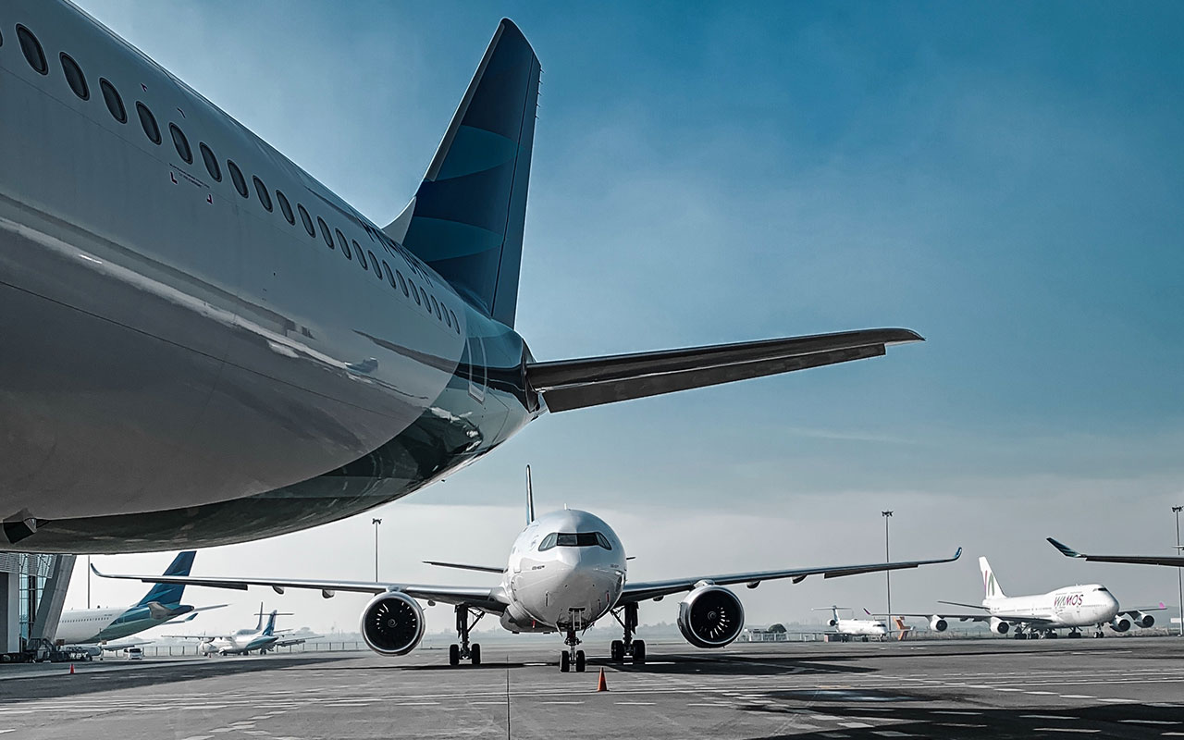

Reserveringsysteem voor een vliegmaatschappij

Rotterdam

13-02-2022

Inhoud

1 Inleiding 4

1.1 Doelgroep en doel 4

1.2 Scope 4

1.3 Referenties 4

2 Overall omschrijving 4

2.1 Systeemcontext 4

2.2 Productieomgeving 4

2.3 Restricties voor ontwerp en realisatie 5

2.4 Aannames en afhankelijkheden 5

3 Functionele software requirements 5

4 Kwaliteitskenmerken (niet-functionele software requirements) 5

5 Overige requirements 5

Bijlage A: Verklarende woordenlijst 6

Bijlage B: Visuele modellen voor requirements 6

# 1 Inleiding

## 1.1 Doelgroep en doel

De belanghebbenden van het systeem zijn de Product-owner en

"Hoogopgeleiden en personen met een hoog inkomen vliegen het meest. Ook vliegen mannen vaker dan vrouwen.

Verder valt op dat het vooral de mensen uit (hoog)stedelijke gebieden of uit woonplaatsen nabij Schiphol zijn die vaker vliegen."[1]

## 1.2 Scope

Het softwareproduct wordt in C# geschreven en komt in de vorm van een console reservation system. Dit softwareproduct wordt gemaakt voor een opkomende vliegmaatschappij in Rotterdam Driemanssteeweg 107, 3011 WN. Er moet keuzes gemaakt kunnen worden tussen verschillende vluchten en de bijbehorende stoelen. Je moet kunnen zien welke stoelen vrij zijn en welke al bezet zijn. Je moet kunnen kiezen tussen verschillende data van vluchten met daarbij de bijbehorende bestemming.

## 1.3 Referenties

[1] https://www.kimnet.nl/publicaties/rapporten/2018/03/22/de-vliegende-hollander

<Maak een lijst van de relevante documenten en informatiebronnen die je als

uitgangspunt hebt gebruikt om de SRS op te stellen. Denk bijvoorbeeld aan de

documentatie van het systeem in de huidige situatie, interviewverslagen, enquêtes

en feedbackformulieren.

Maak ook een lijst van de voorliggende documenten. Denk bijvoorbeeld aan het

ontwerp en testspecificaties.>

# 2 Overall omschrijving

## 2.1 Systeemcontext

Deze app wordt gemaakt om de het reserveren van een vlucht makkelijker te maken voor de gebruiker.

Speciale editie voor Hogeschool Rotterdam • CleanText Academy 31

<Beschrijf welke relatie het systeem met de doelstellingen van het bedrijf heeft.

Welke bijdrage levert het systeem aan deze doelstellingen?

Noem en beschrijf de gebruikersgroepen van het systeem, de primaire functies en de

relatie met andere systemen. Je kunt een ‘use case diagram’ gebruiken om deze

informatie te visualiseren. Beschrijf ook het wat, waarom en hoe van het use case

diagram.

Heeft het systeem geen user interface en gebruikers die direct ermee communiceren?

Gebruik dan een ‘context diagram’ als alternatief voor een use case diagram.>

## 2.2 Productieomgeving

Het product wordt geproduceerd met C# en het systeem kan gebruikt worden met alle functionele apparaten die op het internet kunnen. Denk hierbij aan computers of telefoons. Het zal werken op Windows, Mac, Linux, iOs en Android.

Home page

Flights

Login

Privilege Club

Privilege Club

Subscription

Login

Register

Initializes Admin

Initializes User

Flights

Overview

Book

Cancel

Subscription

Payment

Book

Reservation

Payment

Overview

Flight options

Time

< Beschrijf de operationele omgeving waarin het systeem in gebruik wordt genomen.

Denk hierbij aan hardware, operating systemen, databases, servers, websites en

geografische verspreidingen van de gebruikers.

Je kunt eventueel een ‘deployment diagram’ gebruiken om de productieomgeving te

visualiseren. Beschrijf ook het wat, waarom en hoe van het deployment diagram.>

## 2.3 Restricties voor ontwerp en realisatie

De restricties voor dit project zijn

|  |  |
| --- | --- |
| **Windows** | **Mac/Linux** |
| GIT | GIT |
| Visual Studio 2022 | Visual Studio for Mac 2022 |
| .NET Framework 5 | .NET Framework 5 |
| C# | C# |
| JSON / .csv (Data storage) | JSON / .csv (Data storage) |

<Noem en beschrijf hier de restricties voor het ontwerp en de realisatie van het

systeem. Denk bijvoorbeeld aan de keuze voor het type database of

programmeertaal.>

## 2.4 Aannames en afhankelijkheden

<Beschrijf de aannames die invloed kunnen hebben op de requirements in deze SRS.

Je neemt bijvoorbeeld aan dat jouw systeem bedoeld is voor een onderzoek naar de

mogelijkheden en beperkingen van een nieuwe technologie. Het systeem is een

prototype en zal niet in een productieomgeving werken. Daarom zal je geen

requirements opstellen voor onderhoudbaarheid.

Beschrijf de afhankelijkheden die invloed hebben op deze SRS. Denk bijvoorbeeld aan

(deel)systemen die door andere teams of partijen moeten worden geleverd.>

# 3 Functionele software requirements

<Beschrijf de functionele software requirements. Merk op dat je deze requirements in

meerdere paragrafen en sub-paragrafen kunt clusteren. Paragraaf 3.1 kan

bijvoorbeeld de functionele software requirements voor proces A bevatten en

paragraaf 3.2 voor proces B enzovoort.

**Voorbeeld**

3.1 Proces A

3.2 Proces B

3.n …

3.1 kan inloggen

3.2 gebruikers account/gast kan reserveren

3.3 admin account kan gegevens bewerken

3.4 gebruikers account kan punten besparen

3.5 Er moeten meerdere betaalmethodes zijn

3.6 Betaalmethodes moeten modulair zijn

3.7 Boekingen moeten geannuleerd kunnen worden

3.8 Bestemmingen moeten makkelijk toegevoegd en verwijderd kunnen worden

3.9 Vluchten moeten aangepast kunnen worden door de admin

Speciale editie voor Hogeschool Rotterdam • CleanText Academy 32

Maak eventueel functionele decomposities om de functionele software requirements

te clusteren en te visualiseren.>

# 4 Kwaliteitskenmerken (niet-functionele software requirements)

Noem en beschrijf de kwaliteitskenmerken waaraan het softwareproduct of systeem

moet voldoen. Merk op dat je deze requirements in meerdere paragrafen en subparagrafen kunt clusteren zoals weergegeven bij ISO 25010.

**Voorbeeld**

4.1 Functionele geschiktheid

4.2 Prestatie-efficiëntie

4.3 Uitwisselbaarheid

4.n …

# 5 Overige requirements

<Beschrijf hier de overige requirements. Denk hierbij aan data requirements of

requirements voor user interface, software-interface en hardware-interface.>

## Bijlage A: Verklarende woordenlijst

<Stel hier een verklarende woordenlijst op. Deze kunnen bijvoorbeeld bedrijfs- of

domeinspecifieke woorden zijn.>

## Bijlage B: Visuele modellen voor requirements

<In deze bijlage kun je de visuele modellen opnemen voor de requirements. Denk aan Class

Diagrams, Activity Diagrams, Sequence Diagrams enzovoort.>

De volgende boeken kun je eventueel als naslagwerk gebruiken voor visuele modellen:

• Beatty, J. & Chen, A. (2012). Visual models for software requirements. Redmond, WA:

Microsoft Press

• Miles, R., & Hamilton, K. (2006). Learning UML 2.0: A Practical Introduction to UML.

Sebastopol, CA: O'Reilly Media, Inc

# Literatuurlijst

[1] https://www.kimnet.nl/publicaties/rapporten/2018/03/22/de-vliegende-hollander